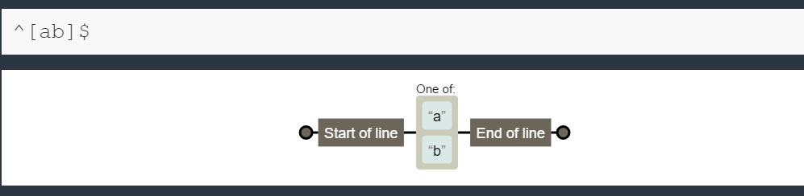
理解：
- 中括号括住的内容只匹配一个单一的字符。
- start of line表示以什么开头
- end of line表示以什么结尾

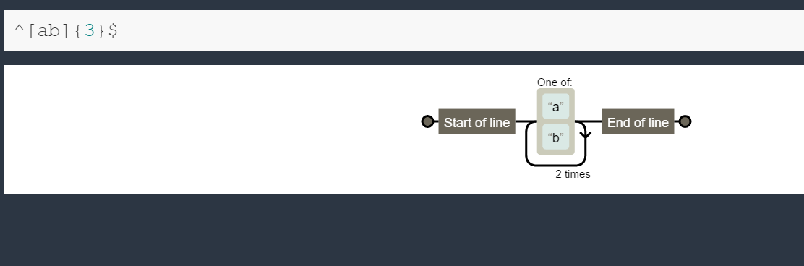

理解：
- 花括号"{"内是指定匹配字符的数量

- 2 times表示是重复3次（包括当前这一次）

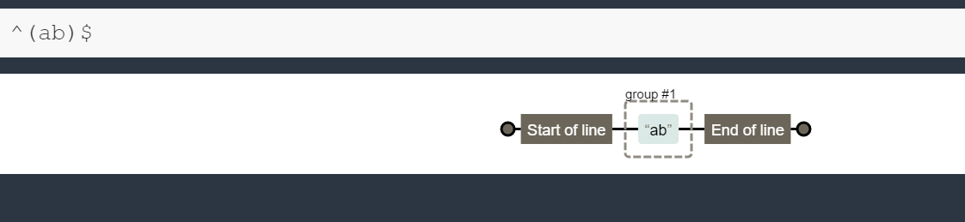
理解：
- 圆括号“(“ 则是用来分组的。

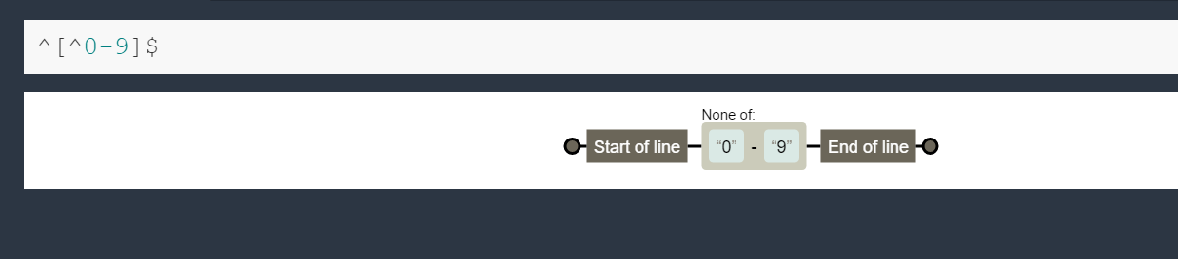
理解：
- ^用在中括号开头的时候,就表示排除括号里的字符。

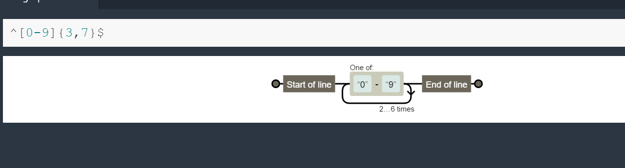

理解：

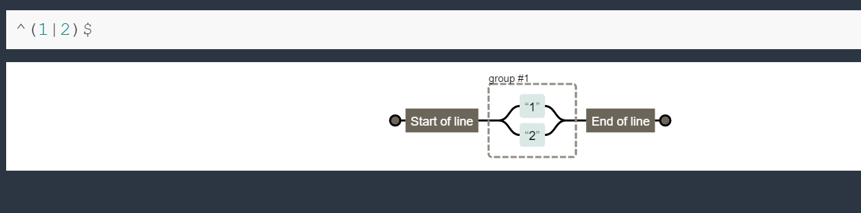
理解：
- |表示或者的意思

